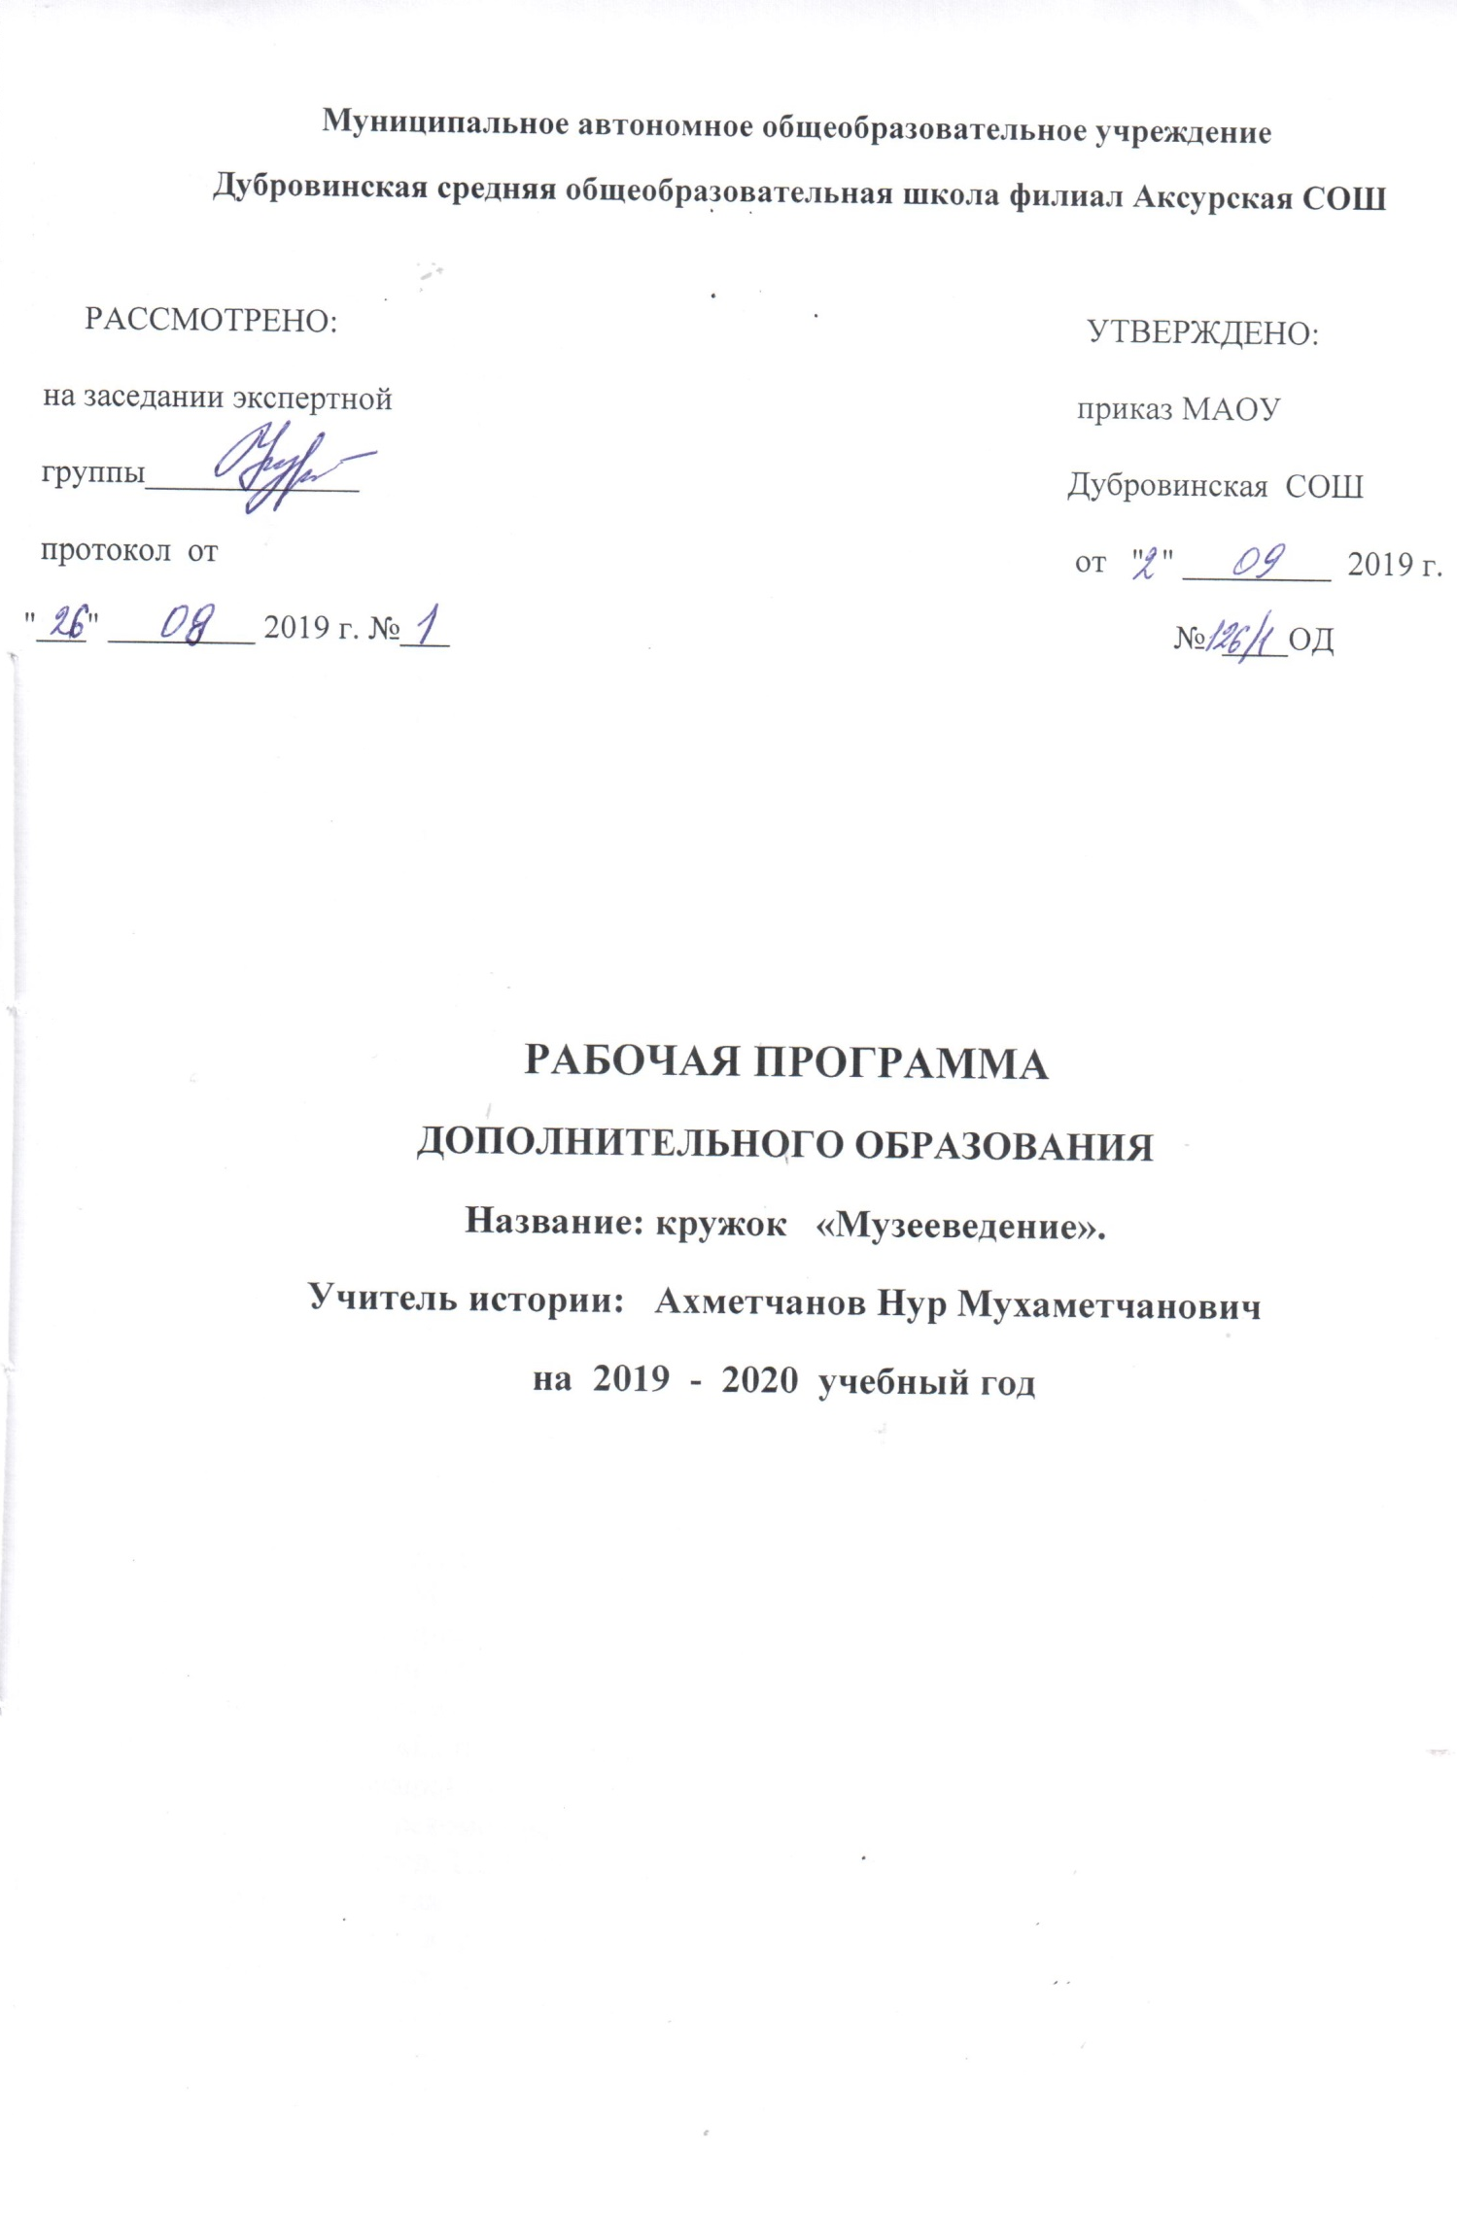
Школьный музей является одной из форм дополнительного образования, развивающей сотворчество, активность, самодеятельность учащихся в процессе сбора, исследования, обработки, оформления и пропаганды материалов, имеющих воспитательную и познавательную ценность.
Музееведение, как наука, занимающаяся рассмотрением истории и развития музейного дела, представляет собой интерес, как для истории, так и для всего общества в целом и является важной частью культурного наследия страны.
Данная программа разработана основе требований Федерального государственного образовательного стандарта основного общего образования второго поколения и предназначена для реализации внеурочной деятельности обучающихся в 5-9 классах.
Программа имеет научно-познавательную (общеинтеллектуальную) направленность и представляет собой вариант программы организации внеурочной деятельности средних школьников.
Педагогическая целесообразность данной программы внеурочной деятельности обусловлена важностью создания условий для формирования у подростков региональной и гражданской идентичности. Программа обеспечивает развитие интеллектуальных общеучебных умений, творческих способностей обучающихся, необходимых для дальнейшей самореализации и формирования личности.
Актуальность разработки и создания данной программы обусловлена тем, что в программах по истории России, соответствующих ФГОС ООО не предусмотрены часы на изучение регионального компонента. В этой ситуации внеурочная деятельность по музееведению позволит обеспечить реализацию регионального компонента, изучение истории края через историю школы, семьи.
Программа «Музееведение» создана для того, чтобы обеспечить духовно-нравственное становление подрастающего поколения, познакомить детей с музейным пространством, привить любовь к школе, родному краю, к Родине.
Данная программа в системе учебно-воспитательной работы в школе предполагает обучение учащихся школы основам музейного дела. Одна из основных задач образования по стандартам второго поколения – развитие способностей ребёнка и формирование универсальных учебных действий, таких как: целеполагание, планирование, прогнозирование, контроль, коррекция, оценка, саморегуляция. Кружок юного музееведа призван научить обучающегося трудиться, кропотливо подбирая материалы для будущей экскурсии, нести ответственность за результаты своего труда. Школьный музей даёт возможность попробовать свои силы в разных видах научной, технической и общественной деятельности. Выполнение разных ролевых функций (экскурсовод, архивариус, исследователь) обогащает жизненный опыт детей, приучает к ответственности и дисциплине, формирует навыки лидерства, готовит ребёнка к активной жизни в гражданском обществе.
Связь с уже существующими программами.
Программа кружка «Музееведение» разработана на основе Федерального государственного образовательного стандарта основного общего образования и «Примерных программ внеурочной деятельности. Начальное и основное образование». (Стандарты второго поколения) под редакцией В.А.Горского. – М.: Просвещение, 2011., Рабочей программы и тематического планирования курса «История России». 6–9 классы (основная школа): учеб. пособие для общеобразоват. организаций / А.А. Данилов, О.Н. Журавлева, И.Е. Барыкина. – М. : Просвещение, 2016., методических рекомендаций «Теоретические и практические основы деятельности школьного музея» /под.ред. Т.Б.Качкиной . – Ульяновск: УИПКПРО, 2013.
Вид программы – авторская.
Новизна данного курса заключается в том, что на занятиях происходит реализация культурологического подхода к изучению истории родного края через познание истории родной школы, знакомство с памятниками культуры, музейными экспозициями, судьбами выпускников школы, знаменитых земляков. Системно-деятельностный подход осуществляется посредством использования таких форм организации познавательной деятельности как экскурсия, образовательное путешествие, практикум, заочное путешествие, игра-соревнование.

Цель:
- создание условий для интеллектуального развития ребенка и формирования его коммуникативных и социальных навыков через игровую и проектную деятельность;
- совершенствование образовательного пространства, воспитывающей среды школы;
- подготовка экскурсоводов из числа обучающихся школы для проведения экскурсий по школьному музею;
- развитие эмоциональной сферы, воспитание нравственных качеств, развитие артистических способностей, творческого воображения и фантазии;
- формирование региональной и гражданской идентичности.

Задачи:
Познавательный аспект:
- вооружить учащихся умениями и навыками самостоятельного исследования своей школы, ее ближайшего окружения и родного края;
- осуществить теоретическую и методическую подготовку школьников к поисковой музейно-краеведческой деятельности;
- сформировать у учащихся умения работать с различными источниками информации;
- развить интерес у учащихся к исследовательской и экскурсионной деятельности и музееведению;
- формировать универсальные исторические понятия;
- способствовать удовлетворению личных познавательных интересов.
Развивающий аспект:
- развивать мотивацию к дальнейшему изучению истории;
- развивать учебные умения и формировать у учащихся исследовательские приемы при изучении исторических источников.
Воспитательный аспект:
- способствовать воспитанию толерантности и уважения к другой культуре;
приобщать к общечеловеческим ценностям;
- способствовать воспитанию личностных качеств (умение работать в сотрудничестве с другими; коммуникабельность, уважение к себе и другим, личная и взаимная ответственность);
- прививать навыки самостоятельной работы по дальнейшему изучению истории.
Основные содержательные линии курса.
Изучение курса играет важную роль с точки зрения личностного развития учащихся и получения ими дополнительного образования. Учащиеся смогут приобрести знания о видах музейной деятельности, научатся оперировать музееведческой терминологией, познаниями с основными способами деятельности музейного работника. Основные содержательные линии программы: собирательская деятельность музея, деятельность по оформлению и исследованию фондов музея, экспозиционно - экскурсионная деятельность, проектная и социально-значимая деятельность.
Реализация основных содержательных линий будет осуществляться на теоретических и практических занятиях.
Срок реализации программы –1 год (34 часа,1 час в неделю).
Особенности возрастной группы детей 11 - 15 лет.
Подростки этого возраста характеризуются высоким уровнем познавательной активности и любознательности. Детям предоставляется возможность удовлетворения своих познавательных интересов и общения в сочетании с изучением истории края, школы, семьи и организационных форм занятий.
- Обучение организовано на добровольных началах всех сторон (дети, родители, педагоги);
- Особенность набора детей - свободная;
Продолжительность занятий 40 мин.
Методы обучения: наглядный, практический, словесный, проектный, творческий, конструктивный. В курсе сочетаются творческие и интеллектуальные практики, которые формируют у школьника разные способности. Прием драматизации во внеурочной деятельности выступает в качестве эффективного средства повышения мотивации к изучению истории России и исторического краеведения,истории школы.
Знакомство с экспозициями музеев, образовательные экскурсии и заочные путешествия, анализ письменных источников по теме позволяют формировать основы для научного исследования, активизировать познавательную деятельность обучающихся.
Формы проведения занятий. Внеурочная деятельность по истории основана на трёх формах: индивидуальная, групповая и фронтальная работа. Ведущей формой организации занятий является групповая работа. Во время занятий осуществляется индивидуальный и дифференцированный подход к детям.
Практическую часть педагог планирует с учётом возрастных, психологических и индивидуальных особенностей обучающихся. Программа предусматривает проведение занятий, интегрирующих в себе различные формы и приемы игрового обучения, проектной, литературно-художественной, изобразительной и других видов деятельности.
Эффективность и результативность данной внеурочной деятельности зависит от соблюдения следующих условий:
- добровольность участия и желание проявить себя,
- сочетание индивидуальной, групповой и коллективной деятельности;
- сочетание инициативы детей с направляющей ролью учителя;
- занимательность и новизна содержания, форм и методов работы;
- наличие целевых установок и перспектив деятельности.
Планируемые результаты:
Личностные:
- формирование когнитивной и коммуникативной компетенций через организацию познавательной деятельности в группах и индивидуально;

- осознание своей идентичности как гражданина демократического государства;
- толерантное отношение к истории других стран;
- познавательная, творческая, общественная активность;
- умение работать в сотрудничестве с другими, отвечать за свои решения;
- личная и взаимная ответственность;
- готовность действия в нестандартных ситуациях.
Метапредметные :
- владение умениями работать с учебной и внешкольной информацией;
- способность решать творческие задачи, представлять результаты своей деятельности в творческих формах;
- готовность к сотрудничеству с соучениками, коллективной работе.
Использовать приобретенные знания и умения в практической деятельности и повседневной жизни:
- уметь задавать вопросы, опираясь на текст, изображения;
- участвовать в диалоге;
- участвовать в коллективном обсуждении проблем, строить продуктивное взаимодействие и сотрудничество со сверстниками.
Основное содержание
Курс ориентирован на освоение учащимися теоретического материала музееведческого содержания и закрепления его в ходе практической деятельности.
Введение 1 час. «Я поведу тебя в музей…»

Цель: формировать представление детей о правилах поведения в творческом объединении «Музееведение», правилах дорожного движения, техники безопасности, противопожарной безопасности; развивать умение применять полученные знания в жизнедеятельности; воспитание уважительного отношения к труду, друг к другу.
Организационное занятие. Основы теории и организации музейного дела. Назначение музеев. Виды музеев. Знакомство с нормативно-правовой базой музея. На первом занятии дети просто визуально знакомятся с расположением музейных экспозиций, расстановкой музейных экспонатов.
Проводится обзорная экскурсия по школьному музею «Я поведу тебя в музей…»
Собирательная деятельность. Музейная шкатулка 6 ч.

Принципы систематизации, сбор и оформление материала. Встреча с ветеранами войны, труда, выпускниками школы.
Цель: обучение принципам поисковой работы, сбору и систематизации материалов.
Теория-2часа. Проводится инструктаж по правилам сбора материалов, интервьюирование ветеранов войны и труда, знакомство со средствами и способами сбора материалов.
Рассматривание альбомов, учетных карточек с уже собранным материалом.
Практика-4 часа. Сбор и систематизация материала. Представление собранных материалов.
Деятельность по оформлению и исследованию фондов музея.
Работа с фондами-7 ч

Цель: Знакомство с фондами музея, научной организации фондовой работы, важными принципами сбора, отбора и хранения материала, ведения музейной документации.
Теория-2 часа. Архив. Хранилище архива. Основной фонд: вещевые, письменные и изобразительные источники, фоно - и киноисточники. Музейная коллекция, мемориальный и реликвийный материал.
Инвентарная книга. Единица хранения. Шифрование музейных предметов. Картотеки.
Практика-5часов. Оформление, систематизация, сортировка накопленных материалов. Изготовление учетных карточек, наклеивание этикеток, оцифровка материалов, ведение музейной документации
Экспозиционно - экскурсионная деятельность.11ч

Экспозиционная деятельность
Цель: учить ребят готовить материал к новым экспозициям, создавать новые экспозиции.
Теория-1 час. Понятия «музейная экспозиция», «экспонат», Принципы построения музейных экспозиций. Этапы создания музейной экспозиции.
Практика- 3 часа создание новых экспозиций
Презентация музейной экспозиции
(Все экскурсии ведет человек -…экскурсовод ).

Цель: умение составлять материал для проведения экскурсий различного вида, составление плана экскурсии, описание экспонатов.
Теория- 1 часа. Виды экскурсий: обзорные, предусматривающие общее ознакомление с музеем, и тематические, проводимые по конкретной теме с использованием экспонатов одного, иногда нескольких музейных разделов.
Практика- 6 часов Составление плана описания экспонатов, осмотр и описание Запись экскурсии, тренинговые занятия, пробные экскурсии.
Проектная и социально-значимая деятельность 10ч.

Я – экскурсовод. Творческий отчет «Из истории одной вещи»
Устный журнал «Музейная азбука от А до Я»

Учебно - тематический план
№ п\п | Тема | Кол. часов |  | Форма  организации |  | Виды деятельности
1 | Введение.  «Я поведу тебя в музей…» | 1 |  | Обзорная экскурсия по школьному музею «Я поведу тебя в музей…» |  | Прослушивание, анализ, выполнение записей. Знакомство с нормативно-правовой базой музея.
Раздел 1. Собирательная деятельность. Музейная шкатулка 6ч
2-3 | Музей - хранилище исторических источников. |  | 2 |  | Интерактивная программа |  | Интерактивная программа «По музейным дорожкам»  (знакомство с основными экспонатами музея в игровой форме)
4-5 | История экспонатов, представленных в экспозиции школьного музея |  | 2 |  | Творческая лаборатория |  | Интервью, беседа, анкетирование. Рассказы о людях–участниках знаменательных событий. Подготовка к беседе. Составление вопросов.
6-7 | Сбор и систематизация материала |  | 2 |  | Практикум |  | Работа в группах по составление вопросов интервью, интервьюирование друг друга, составление плана описания экспонатов. Домашнее задание. Взять интервью у учителей, родителей-выпускников школы
Раздел 2. Деятельность по оформлению и исследованию фондов музея.
Работа с фондами-7 ч
8-9 | Что такое архив.  О чем рассказывают собранные материалы? |  | 2 |  | Экскурсия в школьный архив.  Творческая лаборатория |  | Работа в архиве школы. Рассматривание и анализ описания архивных карточек. Составление рассказа «Архив моей семьи»  Работа с архивом школьного музея. Рассматривание фото, фоно картотеки, рассматривание этикеток и карточек в картотеке. Усвоение правил оформления карточек и этикеток.
10-11 | Музейная коллекция |  | 2 |  | практикум |  | Практическая работа по правилам оформления инвентарной книги.  Реставрация, обновление экспонатов.
12 | Практическая работа по систематизации материала в школьном музее. |  | 1 |  | практикум |  | Составление презентаций по темам
13-14 | Я - архивариус |  | 2 |  | практикум |  | Изготовление и наклеивание этикеток, оформление инвентарной книги, оцифровка материалов.
Раздел 3. Экспозиционно - экскурсионная деятельность.11ч
(Все экскурсии ведет человек -…экскурсовод )
15-16 | Все экскурсии ведет человек -…экскурсовод |  | 2 |  | Экскурсия  Мастер класс по проведению экскурсии по школьному музею активом музея. |  | Экскурсия в краеведческий музей. Знакомство с экспозициями краеведческого музея, прослушивание экскурсии.  Просмотр экскурсии, анализ и оценка мастер класса.
17-18 | Искусство экспозиции. Экспозиция и выставка. |  | 2 |  | Теоретическое занятие с элементами виртуальной экскурсии |  | Знакомство с экспозициями и выставками (виртуальная экскурсия). Участие в работе по созданию экспозиции, выставки. Презентация музейной экспозиции
19 | Основные этапы подготовки музейной экскурсии. |  | 1 |  | Практикум с элементами теории |  | составление маршрута экскурсии;  извлечение необходимой информации из различных источников;  ориентировка в экспозиционно-выставочном пространстве;
20 | История одной вещи (анализ экспонатов) |  | 1 |  | практикум |  | Упражнения по определению значения музейного предмета, его содержания, возможностей экспонирования.
21 | История одной вещи  (анализ экспонатов) |  | 1 |  | практикум |  | Упражнения по определению значения музейного предмета, его содержания, возможностей экспонирования.
22 | Составление плана экскурсии |  | 1 |  | Теоретическое занятие |  | Составление плана экскурсии.  Написание плана конспекта текста сопровождающего экскурсию
23 | Составление плана экскурсии |  | 1 |  | Практикум |  | Отработка и сдача учебной экскурсии по частям. Показ и анализ экспонатов
24 | Я–экскурсовод |  | 1 |  | Практикум |  | Пробная экскурсия для обучающихся начальной школы.
25 | Обзор виртуальных экскурсий по музеям мира. |  | 1 |  | Виртуальное путешествие |  | Показ и анализ экспонатов, просмотр виртуальных экскурсий с последующим анализом.
Раздел 4: Проектная и социально-значимая деятельность 10ч.
26 | «Живая книга» |  | 1 |  | Встреча, интервьюирование. |  | Встреча с ветеранами Вов, ветеранами локальных конфликтов, тружениками тыла. Интервьюирование.
27 | «Живая книга» |  | 1 |  | Творческая мастерская |  | На основе интервью выполнить презентации, оформление выставки - экспозиции, посвященной защитникам Родины.  Представление результатов своей работы
28 | Интерактивная программа «Тоннель времени»  (подготовка) |  | 1 |  | Групповая работа (групповой проект) |  | Каждой группе дается задание (в виде какого-либо предмета). Задача: описать предмет и включить его в действующие экспозиции в виде элемента экскурсии.  Предметы: солдатское письмо, котелок, утюг, пионерский галстук.  Поиск информации, составление описания предмета
29 | Интерактивная программа «Тоннель времени»  (подготовка) |  | 1 |  | Работа над групповым проектом |  | Каждой группе дается задание (в виде какого-либо предмета). Задача: описать предмет и включить его в действующие экспозиции в виде элемента экскурсии.  Предметы: солдатское письмо, котелок, утюг, пионерский галстук.  Поиск информации, составление описания предмета
30 | Интерактивная программа «Тоннель времени» |  |  |  | Презентация проектов |  | Презентация проектов
31 | Участие в интерактивной городской краеведческой игре, посвященной годовщине Победы. |  |  |  | Интерактивная игра |  | Прохождение маршрута,поиск информации, составление фотолетописи и репортажа.
32 | Участие кружка совместно с активом музея в фестивале школьных музеев |  |  |  | Передвижная выставка |  | Оформление передвижной выставки, презентация.
33 | Создание мультимедийной презентации “Наш школьный музей” |  |  |  | Практикум |  | Создание мультимедийной презентации “Наш школьный музей”
34 | Устный журнал «Музейная азбука от А до Я» |  |  |  | Практикум-зачет |  | Зачет по основной музейной терминологии.

Программно-методическое обеспечение.
1. Сто великих музеев мира / авт.-сост. И.А. Ионина. - М: -Вече, 2002.-520 с.
2. Бузыкова В.С. Программа «Музейная культура». - Владимир, 2003-23 с
3. Вансалова Е. Музейная педагогика// Воспитание школьников. 2000.№5 С 4-6.
4. Великовская Г.В. Мы моделируем музей.// Культурно-образовательная деятельность музеев (Сборник трудов творческой лаборатории «Музейная педагогика» кафедры музейного дела)/ Институт переподготовки работников искусства, культуры и туризма РФ. М., 1997. С 89-96.
5. Дьякова Р.А. И др. Основы экскурсоведения. - М.: Просвещение, 1985.
6. Качкина Т.Б. «Теоретические и практические основы деятельности школьного музея» . – Ульяновск: УИПКПРО, 2013.-184с
7. Юхневич М.Ю. Я поведу тебя в музей: Учеб. пособие по музейной педагогике / Министерство культуры РФ. Рос. институт культурологии. - М., 2001.-200 с
Интернет-ресурсы:
http://www.museumforum.ru/index.php Музейный форум
http://www.museum.ru/rme/sci_museology.asp Российская музейная энциклопедия
http://www.krugosvet.ru/enc/kultura_i_obrazovanie/literatura/MUZEI.html Онлайн энциклопедия Кругосвет

